Паспорт инвестиционной площадки № 4

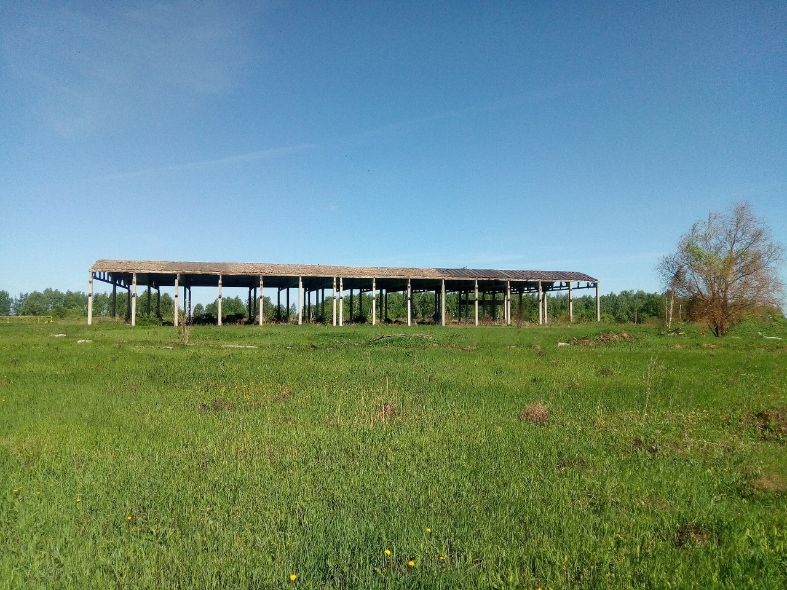кта (земля/здание)

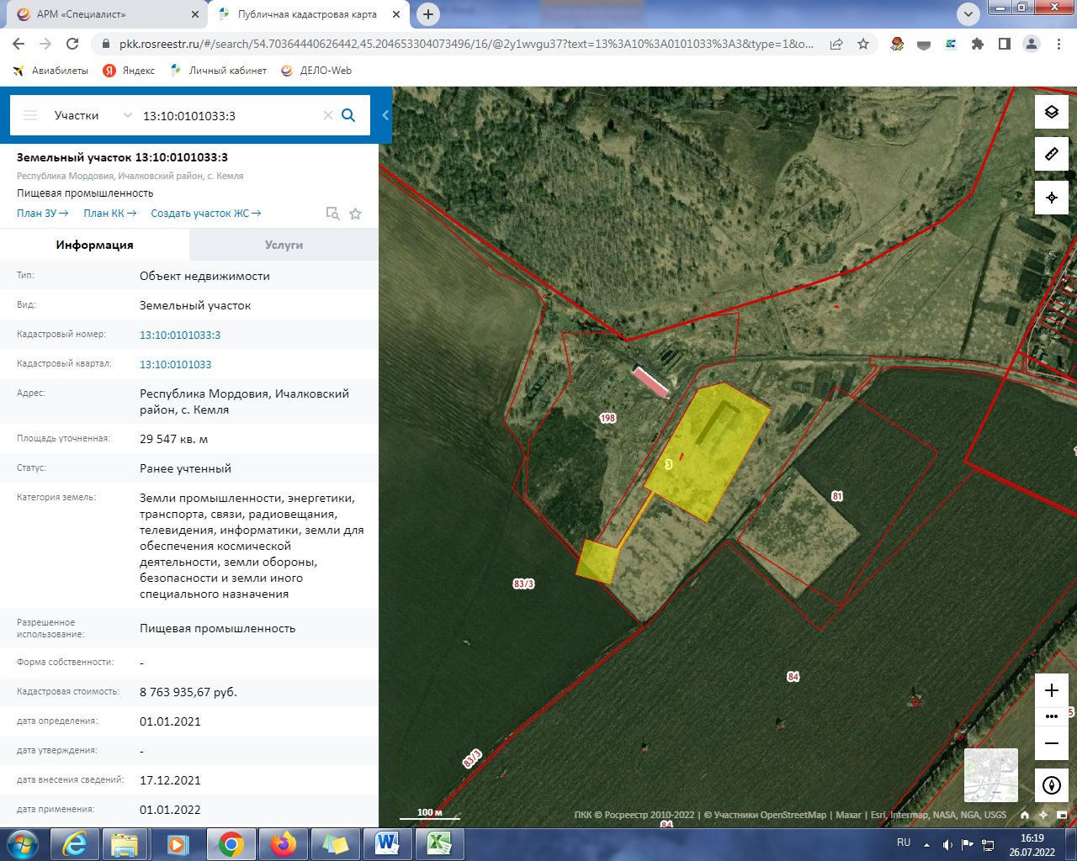

|  |  |  |
| --- | --- | --- |
| **Транспортное сообщение** | | |
| Удаленность от автомагистрали, км | | 1,5 |
| Удаленность от железной дороги, км | | 10 |
| Расстояние до г. Саранск, км | | 66 |
| Расстояние до центра муниципального образования, в котором находится площадка, км | | 1,5 |
| **Контактная информация** | | |
| Ответственное лицо  Телефон | Кортунова Лина Игоревна – заместитель Главы Ичалковского муниципального района, телефон: 8 (83433) 30207 | |

|  |  |
| --- | --- |
| **Общая информация** | |
| **Наименование площадки (здание, участок)** | *Бывший кирпичный завод* |
| **Кадастровый номер** | *13:10:0101033:3* |
| **Адрес объекта** (муниципальное образование, город, населенный пункт) | *Местоположение установлено относительно ориентира, расположенного за пределами участка. Ориентир дом № 4 по ул. Ванина. Участок находится примерно в 680 м. от ориентира по направлению на юго-запад. Почтовый адрес ориентира: Республика Мордовия, Ичалковский район, с. Кемля* |
| **Тип площадки**  Свободные земли Территория незавершенного строительства Складское помещение Производственная база (перечень оборудования) Здание предприятия (наименование) Предприятие целиком (название) Иное | *Браунфилд*  *Свободные земли/ территория незавершенного строительства* |
| **Площадь земельного участка, га** | *3,0 га* |
| **Площадь объекта капитального строительства (при наличии), м²** | *Сооружение из железобетонных конструкций,*  *площадь 2890 кв.м., длина - 85 м, ширина - 34 м* |
| **Форма собственности / Балансодержатель** (федеральная, республиканская, муниципальная, частная) | *Неразграниченная государственная собственность на землю* |
| **Вид разрешенного использования** | *Пищевая промышленность* |
| **Оценочная стоимость**, тыс. руб. на 01 октября 2022 г. | - |
| **Предполагаемые условия привлечения инвестора** (аренда/продажа) | *Аренда/продажа* |
| **Характеристика ранее размещенного объекта** (вид деятельности) | *Сельскохозяйственное использование* |
| **Возможные направления использования** | *Сельскохозяйственное использование; пищевая промышленность* |
| **Инфраструктура** | |
| Наличие газоснабжения на объекте (есть/нет) | *Есть; подводящий газопровод высокого давления 6 кг., материал сталь, диаметр 108 мм. Необходимо строительство ГРПШ.* |
| Наличие водоснабжения на объекте (есть/нет) | *Есть; точка подключения от водозаборной скважины, находящейся в 100 м. от территории бывшего кирпичного завода. Дебет скважины 10 м3 в час.* |
| Наличие водоотведения на объекте (есть/нет) | *Нет* |
| Электроснабжение (есть/нет) | *Есть;*  *Точка подключения - проходящая Вл-10кВт "Кемля-Кергуды" в 100 м. от территории бывшего кирпичного завода. Необходима установка ТП соответствующей мощности.* |
| Наличие отопления (тепловых сетей) (есть/нет) | *Нет* |